Controlador OTC para Lenz Digital Plus (LI-USB)

Este controlador permite conectar cualquier software compatible con OTC a sistemas Lenz Digital Plus usando el interface LI-USB.

Sistemas operativos soportados

- Sistemas operativos Windows (con .NET framework instalado).
- Otros sistemas operativos que dispongan del framework Mono.

Instalación

La instalación dependerá del programa de control que use, siempre que este sea compatible con OTC. Estas instrucciones hacen referencia al programa Digital TCO Panel de Railwaymania.com. Si usa cualquier otro software, siga las instrucciones que especifique el fabricante.

- Asegúrese de tener cerrado el programa de control.
- Descargar el archivo (usualmente empaquetado en ZIP o RAR) desde la web oficial www.railwaymania.com (para evitar riesgos de seguridad no descargar software de otras webs).
- Descomprimir el contenido y copiarlo directamente en el directorio de instalación del programa de control.
- Inicie el software de control.
- En el menú de inicio, seleccione Preferencias > Sistemas digitales. Aparecerá el

Apéndice I – Conectores XpressNet

Si desea conectar su PC directamente a la central digital precisará un cable conversor DIN/RJ12. Puede hacerlo siguiendo las siguientes especificaciones:

Conector DIN

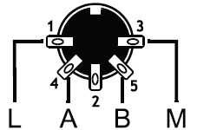
  Pin | Color | Nombre | Descripción
  1 | Amarillo | L | +12 V
  2 | No usado
  3 | Negro | M | GND
  4 | Verde | A | RS485 +
  5 | Rojo | B | RS485 -

Conector RJ12

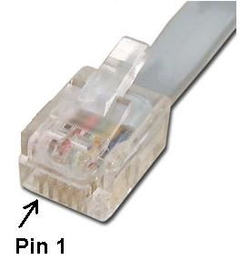
  Pin | Color | Nombre | Descripción
  1 | No usado
  2 | Negro | M | GND
  3 | Rojo | B | RS485 -
  4 | Verde | A | RS485 +
  5 | Amarillo | L | +12 V
  6 | No usado

